地理：第一章中国的疆域与人口同步测试（湘教版八年级上）
一．单项选择题：把合适的选项填到第二页的答题栏内
1．我国每天最先迎接太阳的省区是：( )
A．黑龙江省 B．吉林省 C．浙江省 D．台湾省
2．北回归线自东向西穿过的省级行政区依次是：( )
A．桂、滇、琼、粤 B．桂、滇、粤、台
C．台、粤、桂、滇 D．台、粤、琼、桂
3．有关我国邻国的正确叙述是：( )
A．位于东南亚地区的越南、老挝和泰国是我国的陆上邻国
B．位于我国东部与我国隔海相望的国家有朝鲜、韩国和日本
C．与我国隔海相望的6个国家中纬度最高的是日本
D．与越南相邻的省级行政区有广东省和广西壮族自治区
4．计划生育是我国的一项基本国策，实行计划生育后，我国每年新增人口数量仍然很大，原因是：( )
A．人口基数大 B．计划生育政策没有落实
C．人口增长失控 D．自然增长率太高
5．我国各少数民族主要分布在：( )
A．中部和西部 B．西南、西北和东北地区
C．东南、西北和东北地区 D．东南、西南和西北地区
6、我国人口最多的民族是（ ）
A、壮族 B、回族 C、汉族 D、藏族
7．下列各组省级行政区中，有两个简称的是：( )
A．云南、广西、上海、江西 B．四川、云南、贵州、陕西
C．湖北、贵州、河南、山西 D．甘肃、宁夏、山东、山西
8下列省级行政区与其行政中心(省会)之间的连线，不正确的是：( )
A．内蒙古自治区----呼和浩特 B．新疆维吾尔自治区-----乌鲁木齐
C．宁夏回族自治区-----包头 D．甘肃省------兰州
9．我国领土的四个端点，按照纬度自高到低的正确排序是：( )
A．最北端、最东端、最南端、最西端
B．最北端、最东端、最西端、最南端
C．最南端、最东端、最西端、最北端
D．最南端、最西端、最东端、最北端
10．当黑龙江还是冰天雪地时，海南岛已是春耕大忙了，这是由于我国的：( )
A．海陆位置的不同 B．东西所跨的经度广
C．南北所跨的纬度广 D．地势起伏的不同
11、每年的七八月，蒙古族聚居的地方经常会举行的传统盛会是（ ）
A、火把节 B、泼水节 C、那达慕大会 D、芦笙节
12．关于下图中四个省的叙述，正确的是（ ）
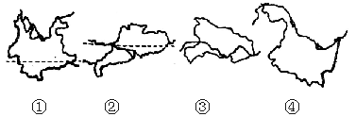
A．①省是我国西南的边疆省，它同四个国家接壤
B．②省是我国位置最偏南的省，我国最南端曾母暗沙位于该省
C．③省是我国的湖北省，简称鄂，人民政府驻地在武汉市
D．④省是我国的黑龙江省，它同俄罗斯和蒙古两国为邻
13．按人口密度从大到小排列，各省依次是： ( )
A．青海、甘肃、陕西、云南、贵州
B．贵州、陕西、云南、甘肃、青海
C．陕西、云南、贵州、甘肃、青海
D．云南、贵州、陕西、甘肃、青海
14．我国幅员辽阔，东西相距约5000千米，跨经度60多度，这就造成了:( )
A．同一时代，不同民居 B．同一季节、不同衣着
C．同一时刻、不同景象 D．同处平原、不同耕作
八年级第一次月考地理答案页
第一题答题栏（选择题每小题1分，共计14分）
题号 | 1 | 2 | 3 | 4 | 5 | 6 | 7 | 8 | 9 | 10 | 11 | 12 | 13 | 14
选项
二、综合题 按要求回答下列各题（共计16分）
15．读下列四幅图，回答问题。（４分）
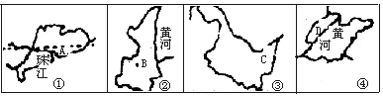
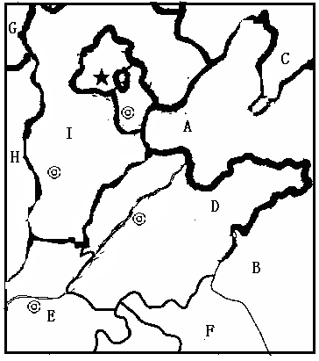
（1）①是_______省，简称________。
（2）②是_______省，简称________。
（3）③是_______省，简称________。
（4）④ 是_______省，简称________。
16．读右图，回答下列问题：（４分）
(1)图中字母代表海洋的名称：
A为_______________
B为_______________
(2)按要求填写省级行政单位、 简称：
D为____________省
C为____________省
E为____________省
F为____________省
H的简称是______________
I的简称是______________

17、将下列地理名称前的数码填入右图中适当的位置：（４分） ①琼州海峡；②台湾海峡；③雷州半岛 ④澳门；⑤香港；⑥台湾省；⑦海南岛；⑧福建省；
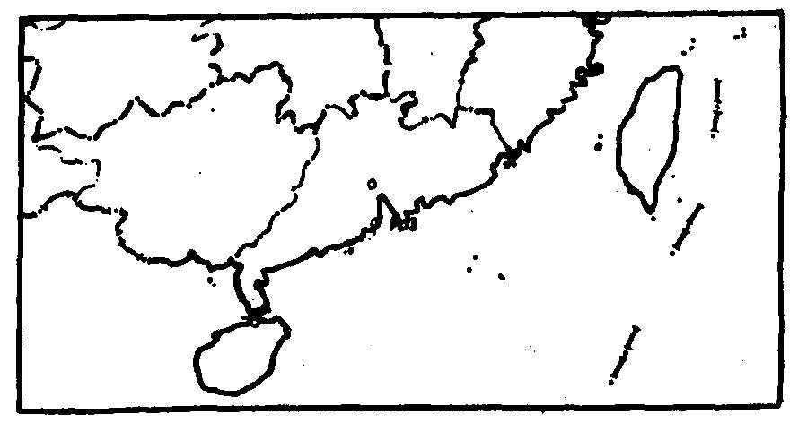

18．读我国人口密度分布图，回答下列问题。（４分）
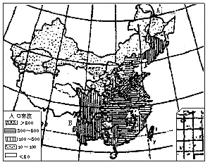
（1）我国人口分布的特点是＿＿＿＿＿＿＿＿＿＿＿＿＿＿＿＿．
（2）图中的A、B分别指的是黑龙江省的＿＿＿；Ｂ、云南省的＿＿＿．
（３）ＡＢ线西北部，面积约占全国总面积的53%，人口只占全国总人口的 6.3%，其自然原因是＿＿＿＿＿＿＿＿；社会原因是＿＿＿＿＿＿＿＿＿．

答案
一、1—— 5 A、C、C、A、B
6——10 C、B、C、B、C
11——14 C、C、B、C
二、15、（1）广东 粤（2）陕西 陕或秦（3）黑龙江 黑（4）山东 鲁
16、（1）渤海 黄海（2）山东、辽宁、河南、江苏、 晋、冀
17-略
18、（1）东部多、西部少 （2）黑河 腾冲（3）气候、地形 ： 经济、交通等

